**aside组件功能描述：**

**1.支持实现2级菜单和3级菜单**

**2.支持静态激活左菜单顶级导航项 active[配置项]**

**3.支持动态激活左菜单顶级导航项 activateTopItem(index)[左菜单方法]**

**4.导航收缩功能**

**5.导航撑满自动出现滚动条**

**6.可自定义给导航项添加id**

**一，文件引入**

**组件样式文件引用：1.aside.css (默认添加base.css)**

**Js文件引用：1.aside.js (默认添加 jquery-1.9.1.min.js)**

**二，参数说明**

**var opt = {**

**asideType: 0, //选择导航类型，0对应多导航，1对应少导航 [必填]**

**asideHeader: {**

**btnIcon: 'dh', //导航头部选择按钮 [选填]**

**text: '系统管理', //导航头的文字 [必填]**

**callback:*function*(*ele*){**

**//第一个参数为对应绑定dom对象,但dom对象返回的上下文不同，**

**//如果是展开的情况下，返回的是展开时候头按钮**

**//如果是缩小的情况下，返回的是缩小时候头按钮**

**},**

**noRightBtn: true //控制是否需要导航头右侧的按钮 默认false[选填]**

**},**

**toolBox: {**

**asideBtn: false, //是否需要侧边按钮 默认false [选填]**

**noNeedArrow: false, //菜单主体是否需要箭头 默认false [选填]**

**switchType: 0 //子菜单选定的风格 0手风琴 1点击即打开 默认0 [选填]**

**},**

**asideBody: [{**

**btnIcon:’’,//导航主体各级菜单按钮样式（选填）**

**text:’’,//导航主体各级菜单文字（必填）**

**id:'',//5.10 更新 给任意导航项设置id**

**callback:function(){}，//导航主体各级菜单提供的点击回调函数（选填）**

**active:0/1，用于指定1J菜单中的激活导航项 0不激活 1激活[默认为0]**

**childList:[{ //子菜单内容，数组元素同上 （选填）**

**btnIcon:,**

**text:’’,**

**callback:’’,**

**id:'',**

**childList:[]**

**}]**

**}]**

**}**

**参数注意事项：**

1. **导航中btnIcon样式目前只提供了’.xtgl’和’.dh’这两个样式，如果业务需要自定义按钮样式，建议写自定义btnIcon class类名，然后在业务css中自定义样式即可**

**.dh .xtg按钮样式如下**



1. **导航主体中的childList表示对应导航的子导航，数组元素都是相同的**

**{**

**btnIcon:’’,**

**text:’’,**

**callback:function(){}**

**childList:[]**

**}**

**下例展示选项：**

**//多导航情况**

**optMore:**

**asideBody:[{**

**text:'注册管理',**

**childList:[{**

**text:'工作台',**

**callback:function(){alert('a')}**

**}]**

**},{**

**text:'注册审核',**

**childList:[{**

**text:'工作台',**

**callback:function(){alert('b')}**

**}]**

**},{**

**text:'保护审核',**

**childList:[{**

**text:'工作台',**

**callback:function(){alert('a')}**

**}]**

**}]**

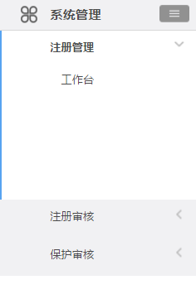

**//少导航情况**

**optLess:**

**asideBody:[**

**{**

**btnIcon:'xtgl',**

**text:'系统管理',**

**childList:[{**

**text:'注册管理',**

**childList:[{**

**text:'工作台',**

**callback:function(){alert('l1')}**

**}]**

**},**

**{**

**text:'注册审核',**

**childList:[{**

**text:'工作台',**

**callback:function(){alert('l1')}**

**}]**

**}]**

**},**

**{**

**btnIcon:'xtgl',**

**text:'接入管理',**

**childList:[{**

**text:'注册管理',**

**childList:[{**

**text:'工作台',**

**callback:function(){alert('l1')}**

**}]**

**},{**

**text:'注册审核',**

**childList:[{**

**text:'工作台',**

**callback:function(){alert('l1')}**

**}]**

**}]**

**},{**

**btnIcon:'xtgl',**

**text:'安检管理',**

**childList:[{**

**text:'注册管理',**

**childList:[{**

**text:'工作台',**

**callback:function(){alert('l1')}**

**}]**

**},{**

**text:'注册审核',**

**childList:[{**

**text:'工作台',**

**callback:function(){alert('l1')}**

**}]**

**}]**

**}]**

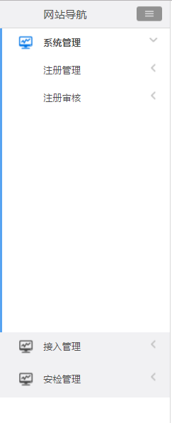

**三，对于使用者的业务建议**

**1.由于要保持组件的独立性，若使用aside组件作为侧边导航，调用aside组件的容器元素，请根据业务需要自定义容器元素的位置样式，请特别注意如果容器元素是绝对定位(absolute/fixed),为防止穿透，请设置z-index:999[尽量高达到不被穿透即可]**

**2.若业务层想要屏蔽window窗口的滚动条，可以**

**html,body{**

**height:100%;overflow:hidden;**

**}**

**3.重要功能更新(0422):**

**添加指定左菜单顶级导航项的功能=>调用左菜单的activateTopItem(index)方法**

**使用示例:这里$('.leftMenu')是指调用左菜单的jQuery元素**

**varaside = $('.leftMenu').data('aside');[具体细节可查看组件中的moreAside.html]**

**$('.right-cont a').click(*function*(){**

***var* index = $(*this*).index();**

***console*.log(index);**

**aside.activateTopItem(index);**

**})**

**方法介绍：activateTopItem(index)**

**=>index是用来指定哪个顶级菜单项被激活[从0开始]**